第二章《运动过程的分析》测试题
班级: 姓名: 学号:
一、选择题
1．交通法规定，坐在小汽车前排的司机和乘客都应该系上安全带。这主要是为了减轻
时可能对人造成的伤害 ( )
A．车速太快 B．车速太慢 C．紧急刹车 D．突然起动
2．下列4种现象中，物体的运动状态不发生改变的是 ( )
A．匀速转弯的汽车 B．在平直铁轨上匀速前进的列车
C．正在荡秋千的小孩 D．被守门员踢出去的足球
3．右图是小车载着木块向右运动过程中发生的现象，下列判断正确的是 ( )
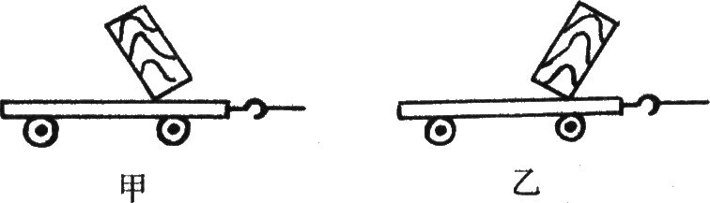
A．图甲是小车突然起动时发生的
B．图乙是小车突然起动时发生的
C．图甲是小车突然停下时发生的
D．图乙是小车匀速运动时发生的
4．刚上完科学课，同学们对水平桌面上放着的科学书是否受到平衡力产生了浓厚的
兴趣，4位同学还发生了争论，你认为他们观点中正确的是 ( )
A．书受到的重力和书对桌面的压力是一对平衡力
B．书不受到平衡力
C．书受到的重力和桌面对书的支持力是一对平衡力
D．桌面对书的支持力和书对桌面的压力是一对平衡力
5．一个物体受到两个力的作用，这两个力的三要素完全相同，那么，这两个力 ( )
A．一定是平衡力 B．一定不是平衡力
C．可能是平衡力 D．条件不足，无法判断
6．如下图中作用在物体上的力，属于平衡力的是 ( )
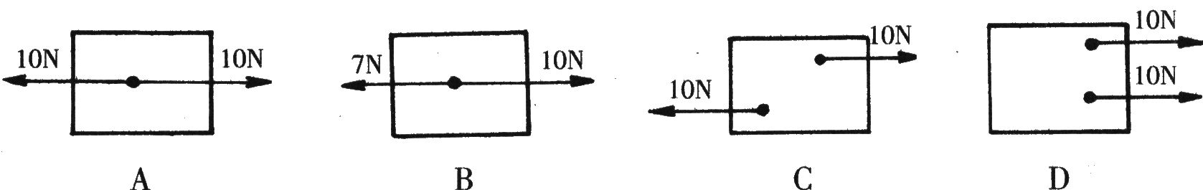
7．甲、乙两人各用20N的力以相反方向拉一弹簧测力计，则弹簧测力计示数为 ( )
A．0 B．20N C．40N D．15N
8．一个物体受到20N的一对平衡力作用而做匀速直线运动，如果这对平衡力同时突
然增大到40N，则物体 ( )
A．速度增大 B．按增大后的速度做匀速直线运动
C．速度减小 D．仍按原来的速度做匀速直线运动
9．地球不停地自西向东自转，跳远运动员想利用这个自然现象跳得更远些，正确的做法是 ( )
A．自西向东跳最有利 B．自东向西跳最有利
C．由南向北跳或由北向南跳最有利 D．无论怎样跳，效果都一样
10．下列各种运动器械在使用中不能使人获得更大的动力的是 ( )
A.潜水蹼 B.起跑器 C.钉鞋 D.鲨鱼服
11．下列各运动中属于运动状态不变的是( )。
A．月球绕地球运行 B．被投出的手榴弹在空中运动
C．小球从空中自由落下 D．木块从斜面上匀速滑下
12．在水平地面上做匀速圆周运动的小球，当所受的力突然全部消失时，小球( )
A．做匀速圆周运动 B．做减速圆周运动
C．做匀速直线运动 D．运动速度逐渐减小，最后停下来
13．汽车的后窗上常贴有“请保持车距”的字样，其原因是 ( )
A．防止因车速太快与前面的车相撞 B．车距大，有利于行驶
C．防止阻碍司机视线看不清路面 D．利于路上行人穿过公路或街道
14．下图中所画的两个力彼此平衡的是 ( )
15．下列现象属于物体惯性表现的是 ( )
A．在水平地面上滚动的球会慢慢停下来
B．放入水中的铁球会很快沉入水底
C．关闭发动机后，车还向前运动一段距离
D．抛向墙壁的乒乓球被墙壁反弹
16．汽车驾驶员常喜欢在驾驶台前悬挂一些小玩意儿，汽车在行驶中，坐在前座的乘员
如果看到悬挂物突然向左偏离原来位置，表示这时汽车 ( )
A．向右转弯 B．向左转弯 C．加速行驶 D．刹车制动
17、在沿一段平直铁路匀速行驶的列车车厢中，有位乘客突然跳起，他落地时，将会在（ ） A、原来座位 B、原来座位的前面
C、原来座位的侧面 D、原来的座位上的后面
18．一根羽毛从空中匀速下落，下列说法正确的是 ( )
A．这是由于羽毛所受重力和空气阻力是一对平衡力的原因
B．这是由于下落时所受空气阻力很大的原因
C．这是由于羽毛很轻的原因 D．以上说法都不对
19．一个物体的质量是10千克，若使它以10米／秒的速度匀速下降，它受到的拉力( )
A．等于10牛顿 B．等于98牛顿 C．等于O牛顿 D．小于98牛顿
2O．下列动物中利用地面向上的弹力和向前的摩擦力获得前进动力的是 ( )
A．鸟 B．袋鼠 C．鱼 D．蛇
二、填空题
21．一切物体在 时，它们的运动状态保持不变，包括速度始终等于零
的 和 ，这就是著名的牛顿第一运动定律，又叫做 。
22．鸟类的起飞是以 的反作用力作为向上运动的外力；鱼则是靠 的反作用力作为游动的动力。
23．在平直的桌面上推动小车，当推力撤去后，小车仍然向前运动，这是因为
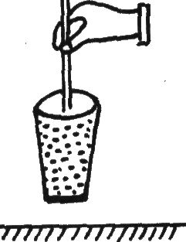
的缘故，但小车最终会停下来，这是因为 的缘故。
24．如右图所示，在玻璃杯内装满米，将竹筷竖直插入米中，然后用竹
筷将玻璃杯沿竖直方向慢慢提起，使玻璃杯在空中处于静止状态。已
知玻璃杯与米的总质量是O．8千克，则玻璃杯与米受到的总重力是
牛，与总重力相平衡的力是 力，大小为 牛。
25．在行驶的火车车厢的桌面上放一个皮球，当皮球突然相对于车厢向后
运动，这表明火车在做 运动；当皮球相对于车厢静止不动时，这表明火车在做 运动；当皮球相对于车厢向前运动时，这表明火车在做 运动。
26．直升机重6000牛，当它悬停在空中时，螺旋桨产生的向上举力是 牛；
当飞机匀速下降时，螺旋桨产生的举力是 牛，方向 。
27．重为50牛的物体静止在粗糙的水平地面上，受到的支持力是 牛，若用8牛
的水平力拉它做匀速直线运动，这时物体受到的摩擦力为 牛。撤去8牛的外
力后，物体做减速直线运动时，受到的摩擦力为 牛 。
28．人行走时，人体的重心会 和 ，使两脚交替迈步。人要实现向前
迈步的条件是：落地的脚掌与地面之间必须有足够大的 。
29．人的行走依靠腿部 和 的运动，同时地面对人的作用力有 力和 力。
30.一个物体的质量是5kg，当把它吊在空中静止时，它受到的拉力是 N，若使它以lm／s的速度匀速上升时，它受到的拉力是 N，若以1m／s的速度匀速下降时，它受到的拉力是 N。
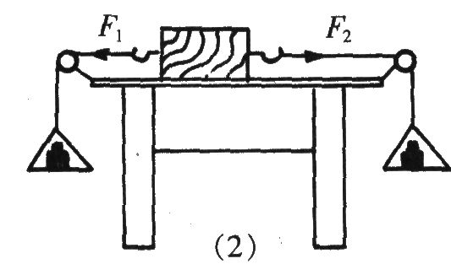
三、实验探究题
34．如图所示，在研究二力平衡条件的实验中：
(1)把木块放在 (“光滑”或“粗糙”)的水平桌
面上，向两端的小盘里加砝码，当两盘砝码质量
(“相等”或“不相等”)时，木块静止。
(2)保持两盘砝码质量相等，把木块扭转一个角度，使拉
力F1和F2不在同一直线上，观察到木块发生转动。当木块重新恢复到原来静止状态时，拉力F1、F2作用在同一直线上。作用在同一物体上的两个力，如果 ， ，作用在 上，这两个力就彼此平衡了。
35．右图中，两个斜面相同，平面上的材料分别为木板和棉布，小车分别在两斜面同一
高度上自由滑下，然后停在如图的位置上。
（1）实验中小车要在两斜面同一高度上自由滑下的目的是 ；
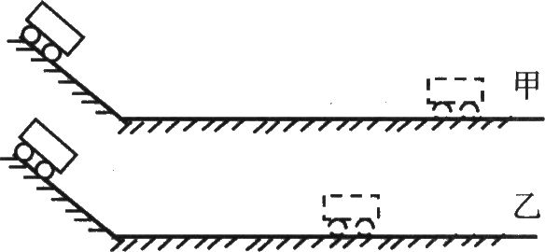
(2)小车在平面上运动一段距离后停下来的原因
是 。
(3)上述实验中，若平面选取的是理想光滑的材
料，当小车从斜面滑下后，小车在平面上的
运动情况将是 。
(4)根据对上述实验现象的分析与科学的推理，你会得到怎样的结论?
。（5）此实验采用了 法。
36．全国各大城市正在大力整治交通问题，很多学校都请交警到学校对学生进行交通
安全教育。小明同学在学习中整理了如下几条：①小型客车的驾驶员和前排乘客必须使用安全带。②公路上行驶的汽车必须和前面车辆保持一定的距离。③汽车未停稳，不能上下车。④以较快速度行驶的自行车，突然用力捏前刹，很容易摔倒，所以，骑车速度不要太快。现请你运用所学知识解决下列问题：
(1)小明整理的几条中涉及的一个共同的科学知识是什么?
(2)请选择其中的一条规则，分析交警制订这条规则的理由。
你选 (填序号)，理由： 。
15．随着人们的生活水平的提高，汽车的数量大量增加，交通事故也日益增多。发生交
通事故的一个重要原因是遇到意外情况时车不能立即停止。司机从看到情况到操
纵制动器来刹车需要一段时间(反应时间)，在这段时间内汽车要保持原速前进一
段距离(反应距离)。从操纵制动器刹车到车停下来，汽车要前进一段距离(制动距
离)，如下图所示。
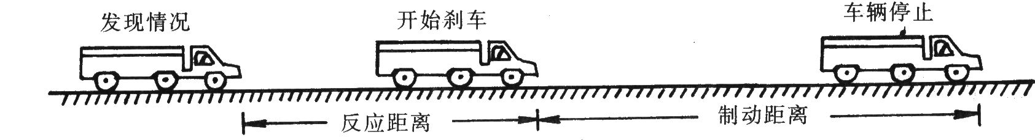
下面是一个机警的司机驾驶一辆保养得很好 的汽车在干燥的水平公路上以不同的速度行驶时，测得的反应距离和制动距离。
速度千米／时 | 40 | 50 | 60 | 80 | 100
反应距离米 | 7 | 9 | 11 | 15 | 19
制动距离米 | 8 | 13 | 20 | 34 | 54
(1)汽车在正常行驶时，主动轮与地面间的摩擦是
摩擦。刹车后，由于 ，汽车还会继续向前滑行一段距离；
(2)利用上表数据，算出该司机的反应时间大约是 秒；
(3)分析上表数据，可知影响汽车制动距离的主要因素是 ；
(4)当汽车以80千米／时的速度行驶时，司机必须与前面的车至少保持 米的车距。

